MOCKUP BALSAMIQ

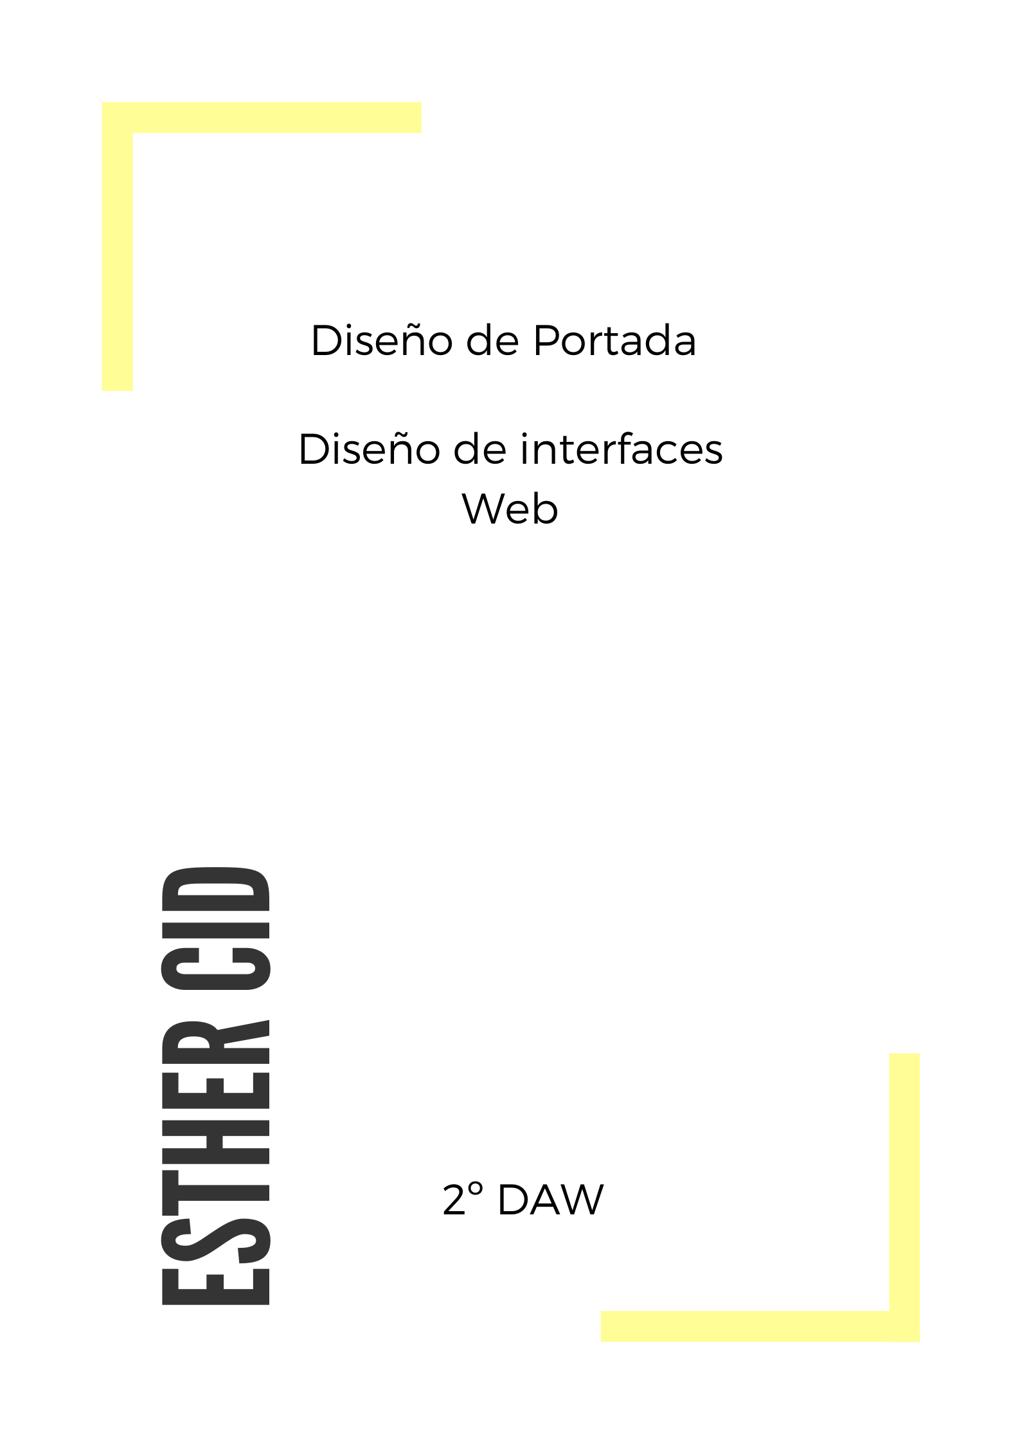

ÍNDICE

MOCKUP JOYERÍA 3

PANTALLA PORTADA 3

PANTALLA SOBRE NOSOTROS 3

PANTALLA PRODUCTOS 4

PANTALLA VENTANA EMERGENTE PRODUCTOS 4

PANTALLA CONTÁCTANOS 5

PANTALLA CREAR CUENTA 5

PANTALLA ACCEDER CUENTA 6

PANTALLA MI CUENTA 6

PANTALLA ADMINISTRADOR 7

PANTALLA ADMINISTRADOR PEDIDOS 7

PANTALLA STOCK 8

# MOCKUP JOYERÍA

## PANTALLA PORTADA

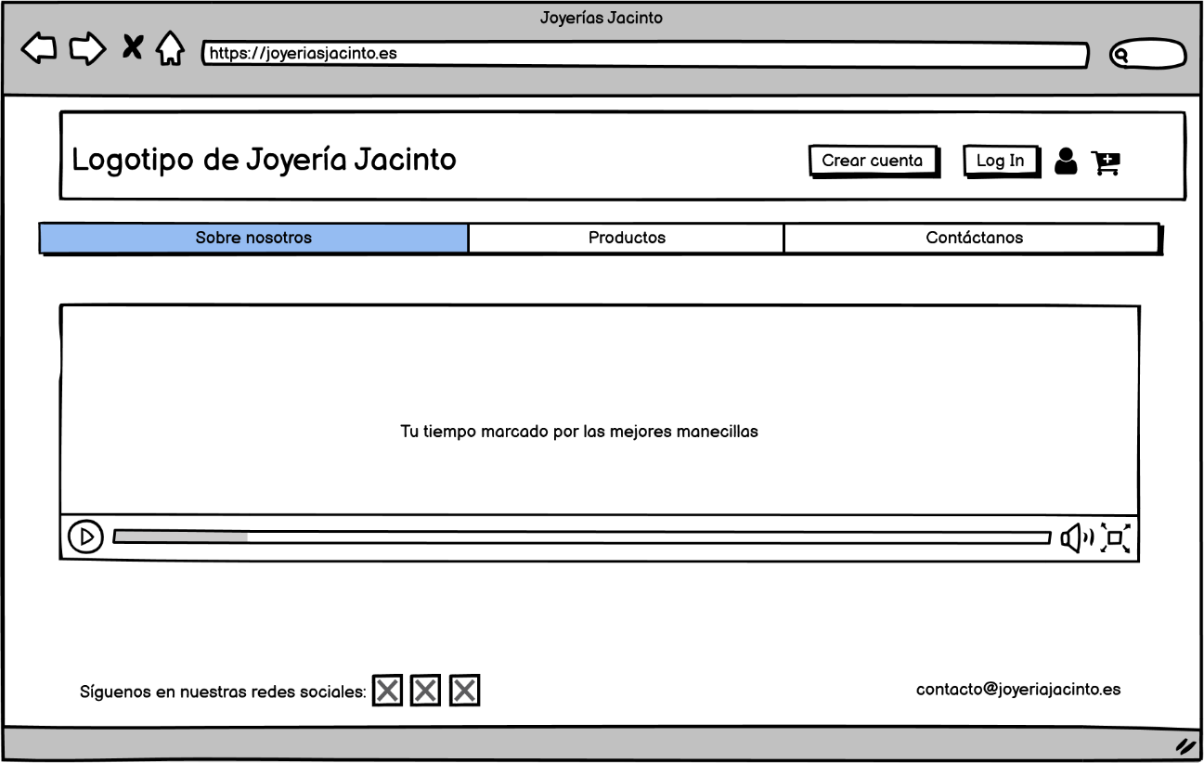

## PANTALLA SOBRE NOSOTROS

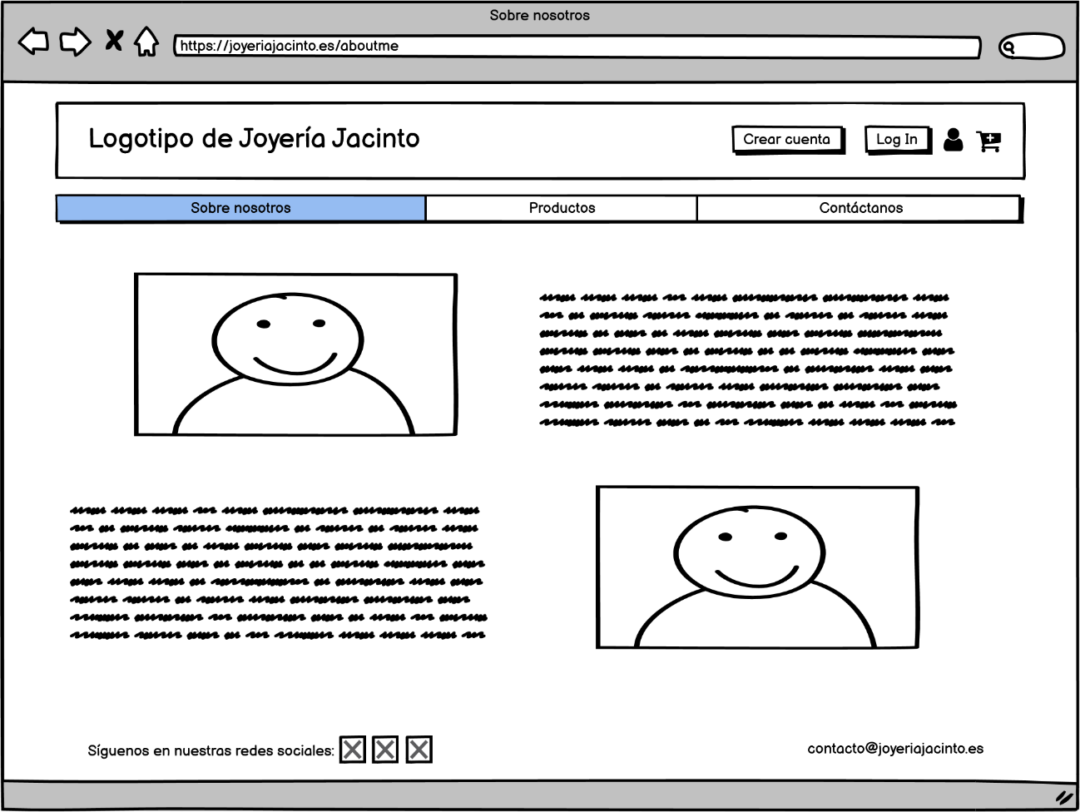

## PANTALLA PRODUCTOS

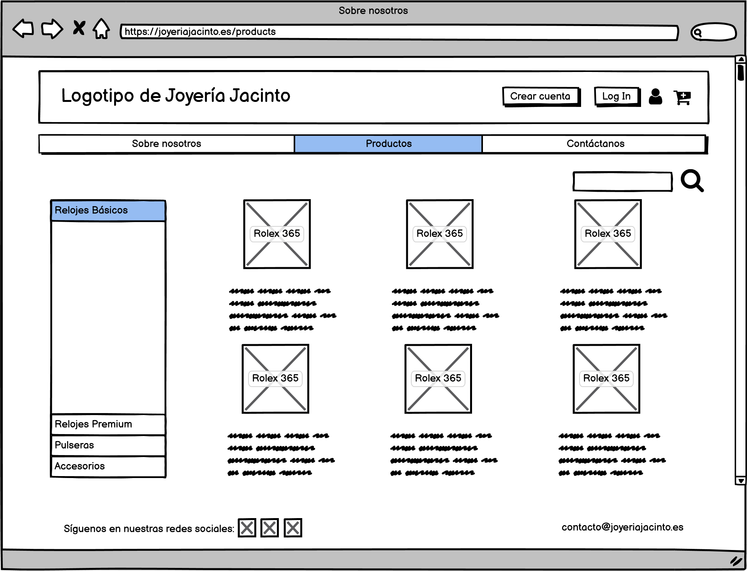

## PANTALLA VENTANA EMERGENTE PRODUCTOS

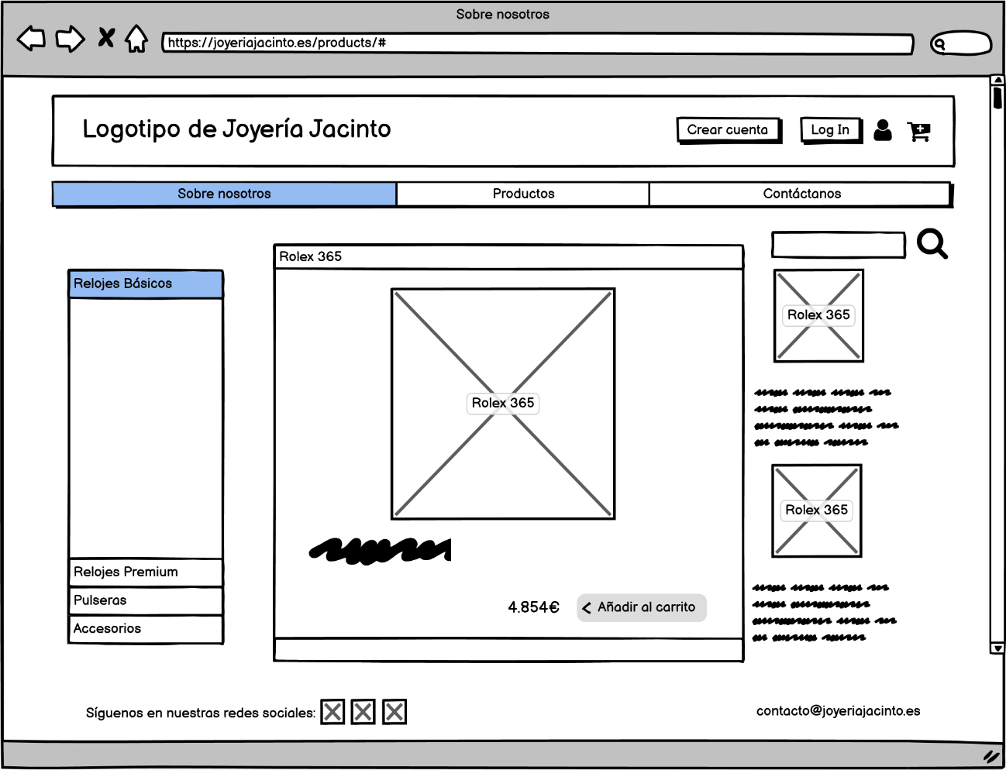

## PANTALLA CONTÁCTANOS

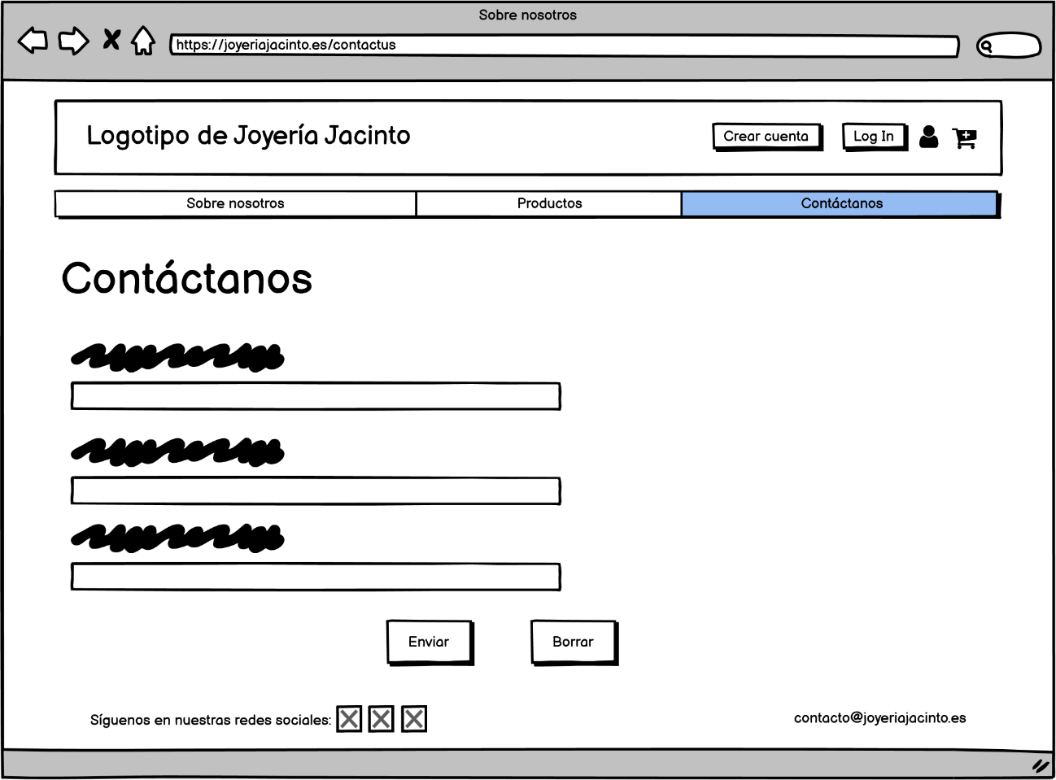

## PANTALLA CREAR CUENTA

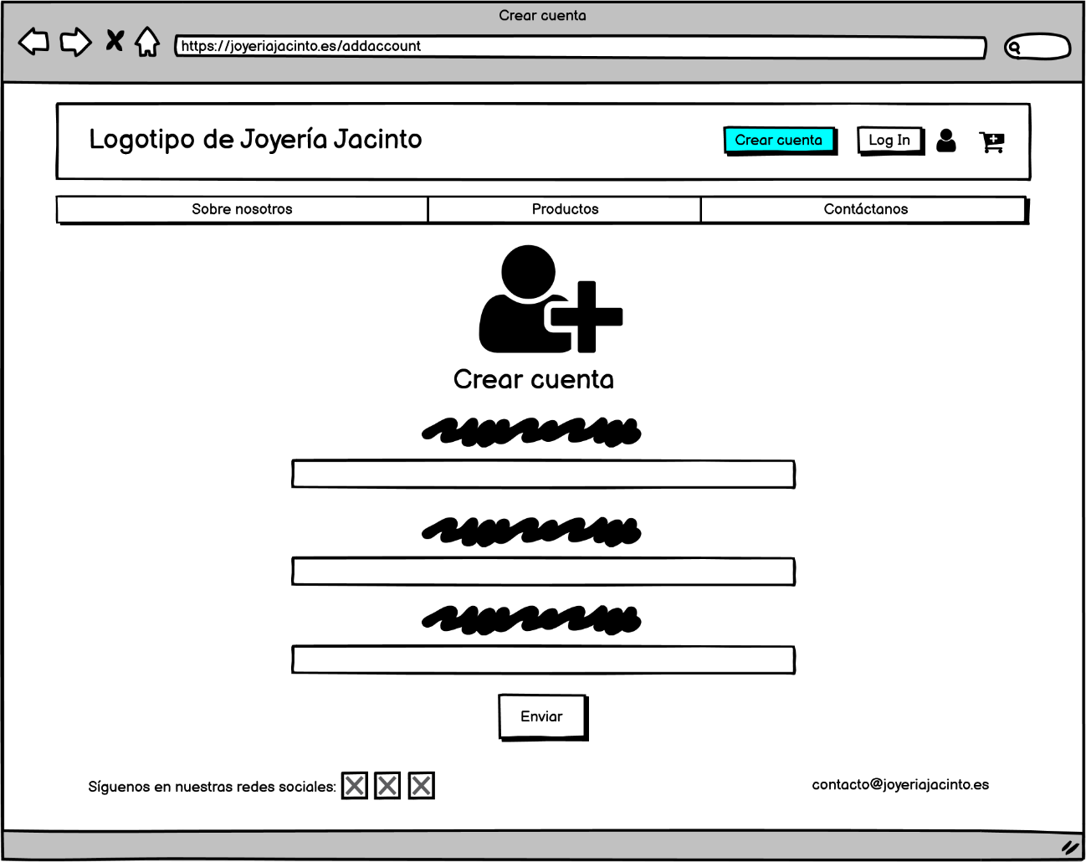

## PANTALLA ACCEDER CUENTA

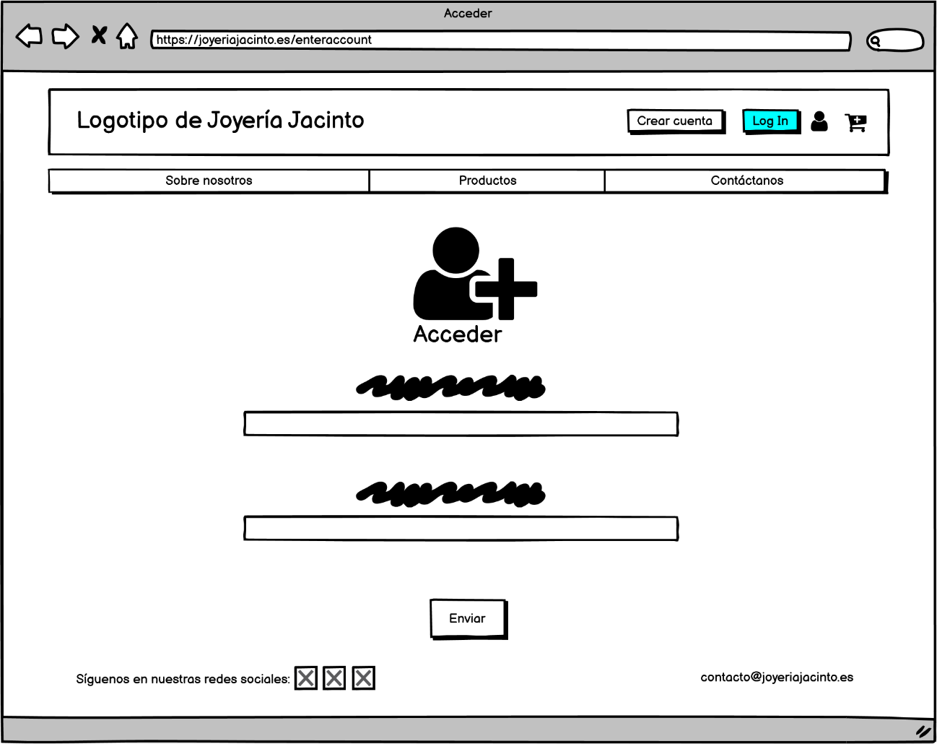

## PANTALLA MI CUENTA

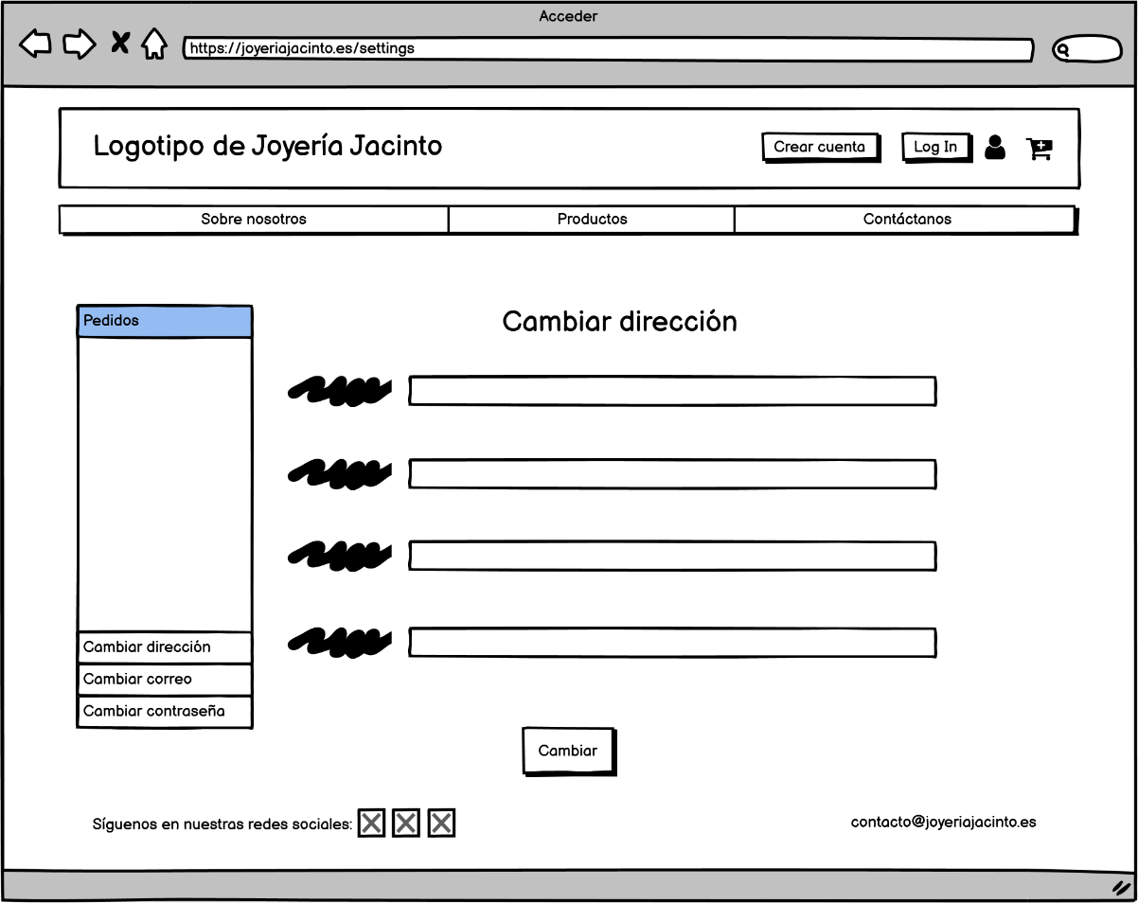

## PANTALLA ADMINISTRADOR

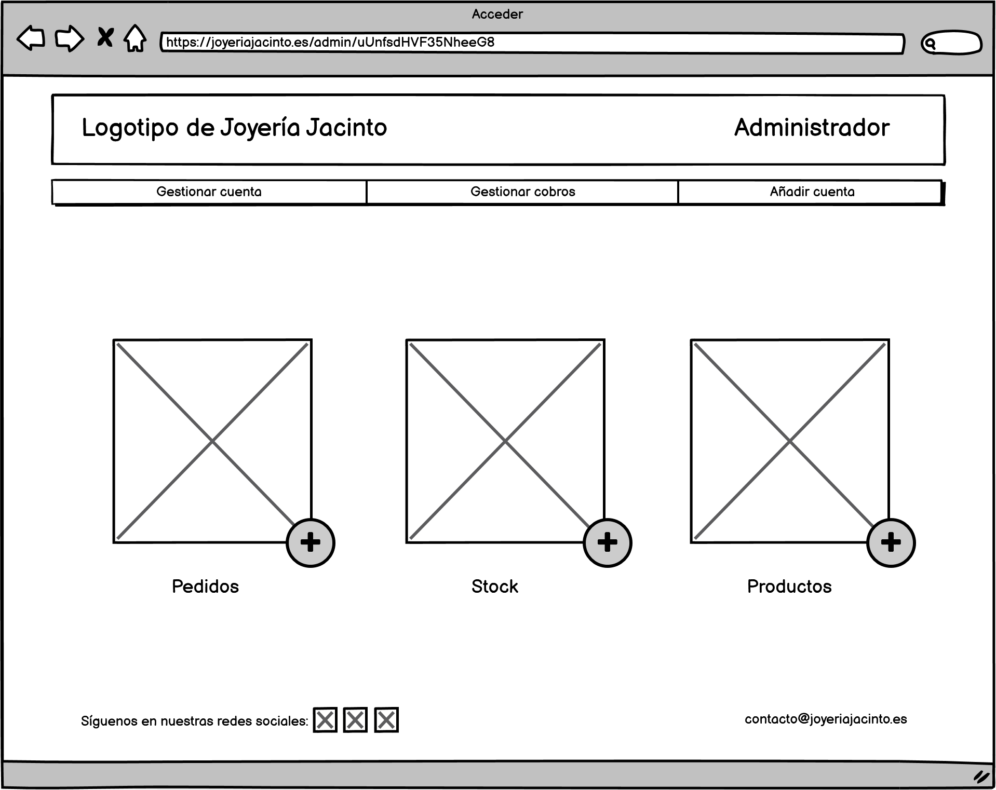

## PANTALLA ADMINISTRADOR PEDIDOS

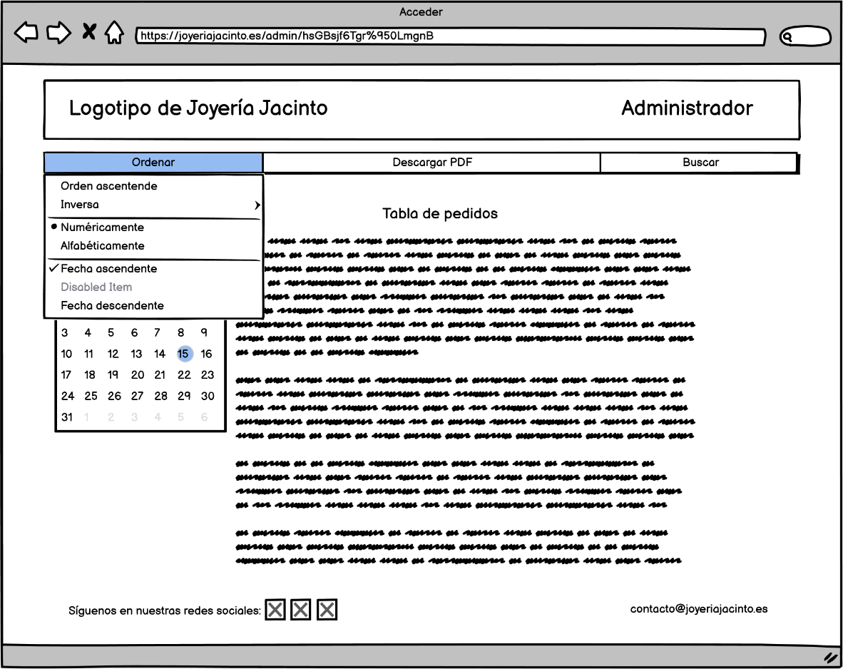

## PANTALLA STOCK

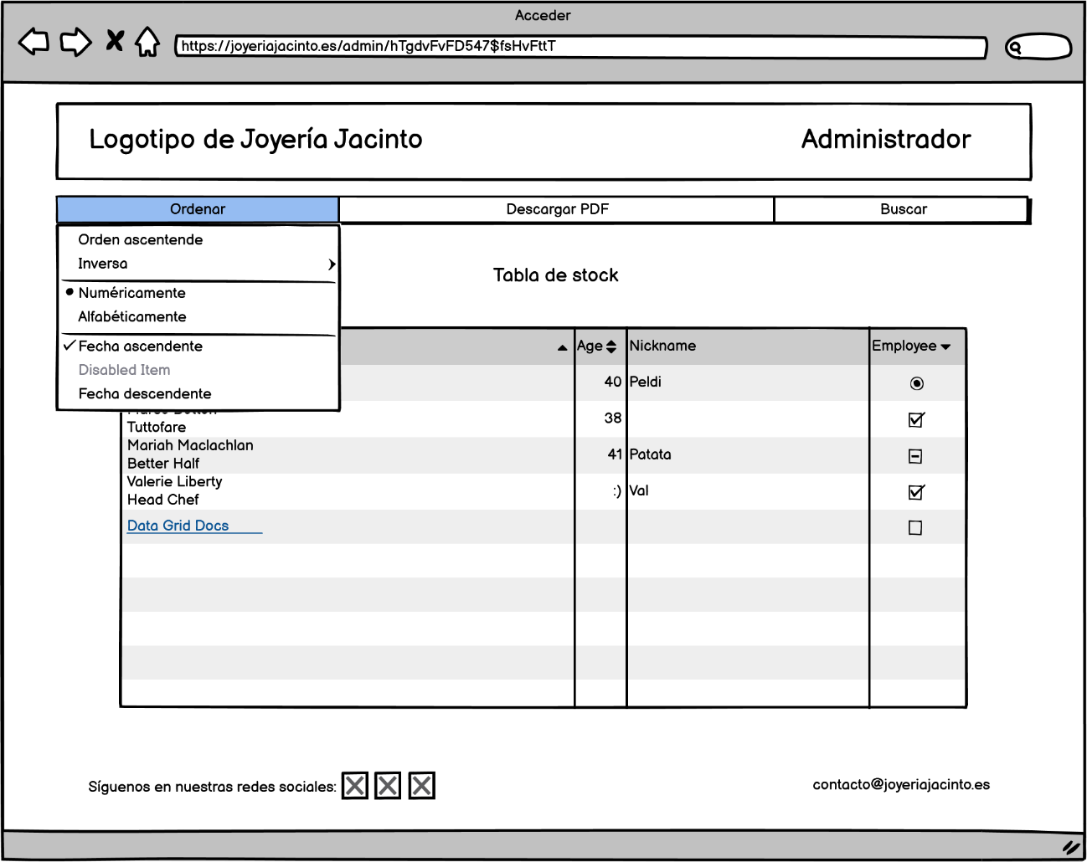  
PANTALLA PRODUCTOS

